
工控软件基础 课程实验报告

项目名称：第四次实验-多人协作GitHub部分
实验时间：第11周，星期五第5~8节
专业班级：测控2301
实验人姓名：李润泽
实验人学号：202313373

光机电一体化河北省实验教学示范中心

2026-5-15
指导老师：杨乐

一、实验目的
1.理解 GitHub 上多人协作的基本概念和操作流程。
2.学会在创建仓库时配置 .gitignore 忽略文件及选择开源许可证。
3.掌握仓库的Watch、Star、Fork功能的作用。
4.学会在项目中添加合作者（Collaborator）并接受邀请。
5.掌握 Fork 操作，将组长的仓库克隆到自己的账号下。
6.了解 Issue 的创建、指派及与项目协作的关系。
二、实验设备（或软件平台）
1．PC计算机 一台(Windows操作系统) 。
2．Git 软件和Git Bash软件。
3．GitHub平台。
三、实验原理
1.忽略文件（.gitignore）
即用于指定 Git 应忽略的临时文件、编译产物、系统文件等，避免它们被误提交到仓库。GitHub 提供了常见语言/平台的模板。
2.开源许可证
即规定他人可以使用、修改、分发代码的条件。本实验不深入，但可在创建仓库时选择或不选。
3.Watch/ Star/Fork
（1）Watch：关注仓库，接收仓库动态通知。
（2）Star：标记喜欢的仓库，类似“点赞”。
（3）Fork：将别人的仓库完整复制到自己的 GitHub 账户下（包括所有分支和提交历史，但不包括 issue）。
4.合作者（Collaborator）
仓库所有者可以邀请其他 GitHub 用户成为合作者，被邀请者获得该仓库的写入权限（可 push、合并 PR 等）。
5.Fork 与独立仓库
Fork 创建的副本与源仓库独立，源仓库更新不会自动同步到 Fork；反之亦然。Fork 常用于开源贡献：贡献者先 Fork 项目，修改后向源仓库发起 Pull Request。
6.Issue
用于任务追踪、缺陷报告、功能建议等。在项目内部（非 Fork 的副本）可见，可指派给合作者。
四、实验内容及步骤
1.创建仓库（组长）
登录组长GitHub账号，点击New repository。填写仓库名称（如work）。根据开发环境选择gitignore（如 Windows、Java、Python等），GitHub会自动生成对应的.gitignore文件。点击创建仓库。
2.了解仓库右上角Watch/Star/Fork的作用
根据组长指派的issue在本地仓库中创建或修改文件（例如添加功能代码）。将修改添加到暂存区并提交，注意commit备注中包括fix #编号。查看本地分支状态，并推送到自己fork的远程仓库，在GitHub上验证。
3.邀请合作者（组长）
在组长仓库页面，点击Settings → Collaborators。在输入框中填写组员的 GitHub 用户名，选择后点击Add collaborator。GitHub会向组员发送邀请邮件。
4.接受邀请并 Fork 仓库（组员）
使用另一个浏览器登录组员的GitHub账号，打开邮箱中的邀请链接。点击Accept invitation，跳转到组长仓库页面。点击Fork按钮，将组长的仓库复制到组员的账号下。完成后组员的账户下出现同名的work仓库（来源标注为Forked from组长用户名/work）。
5.添加Issues，指派组员完成（组长）
在组长仓库页面，点击Issues标签→New issue。填写标题和描述（例如“添加说明文档”、“修复登录bug”）。右侧可以指派合作者（assignees）给该issue，被指派者会收到邮件通知。创建多个 issue 以便后续任务分配。
五、实验结果
1.以创建仓库work-git-4，并且邀请组员。
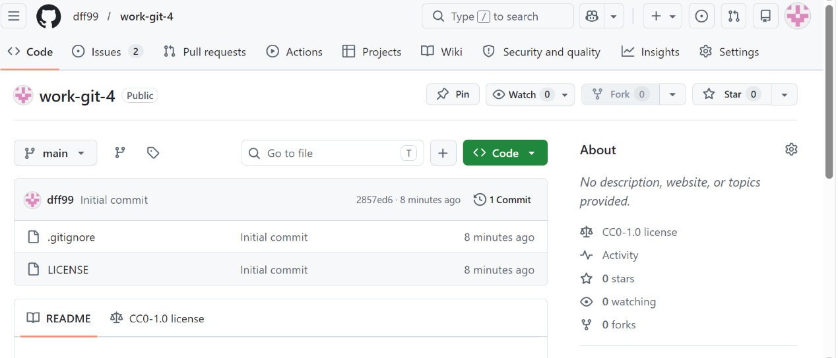
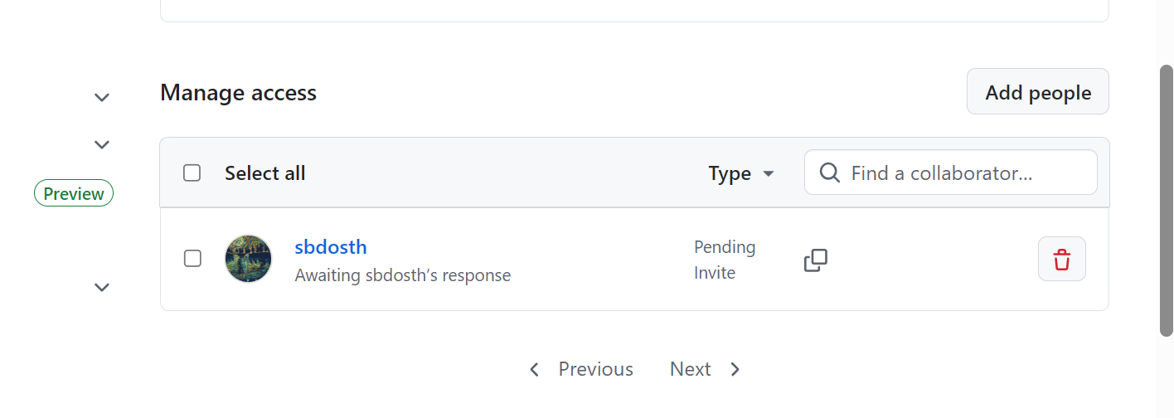
2.作为组员接受其他组长（sbdosth）邀请，并且fork仓库。
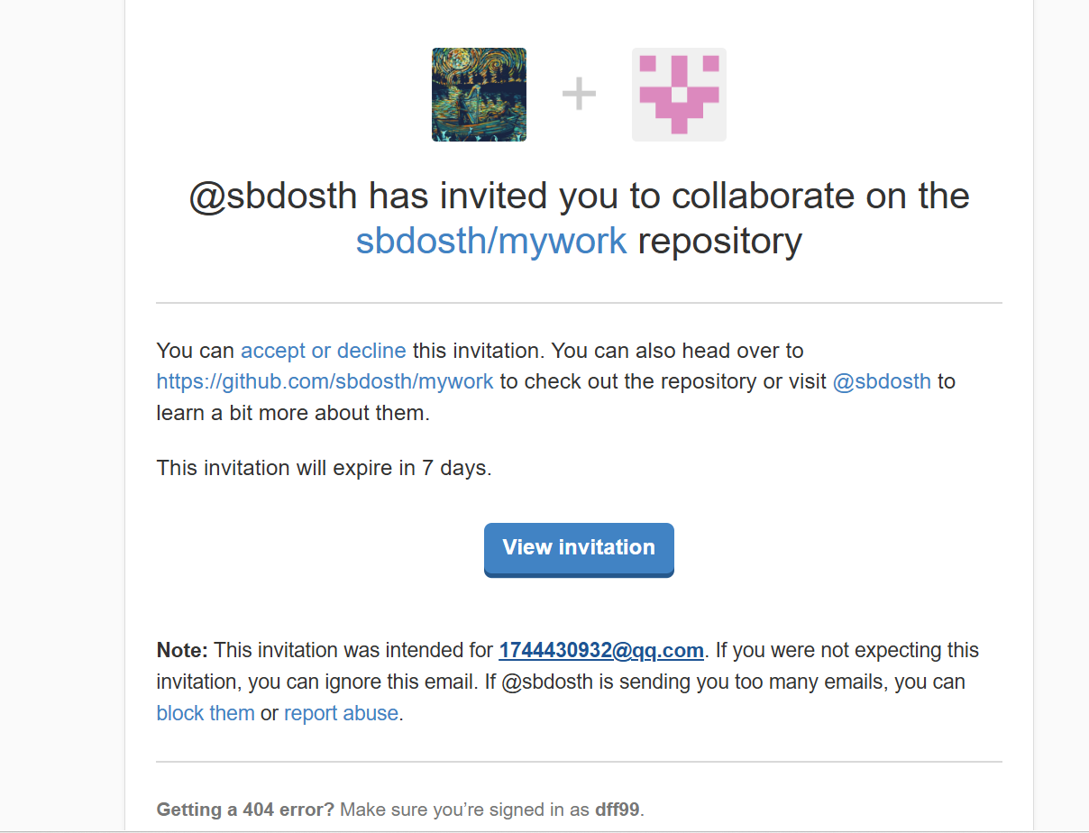
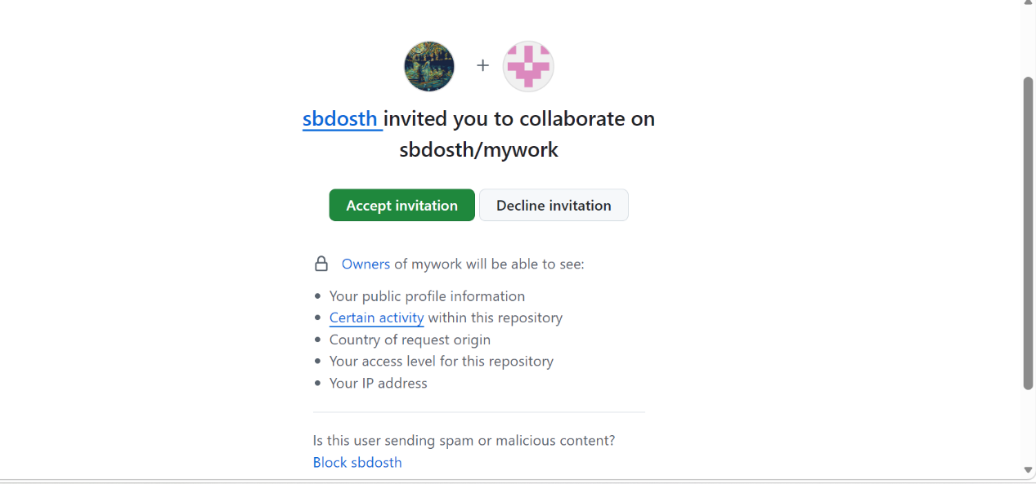
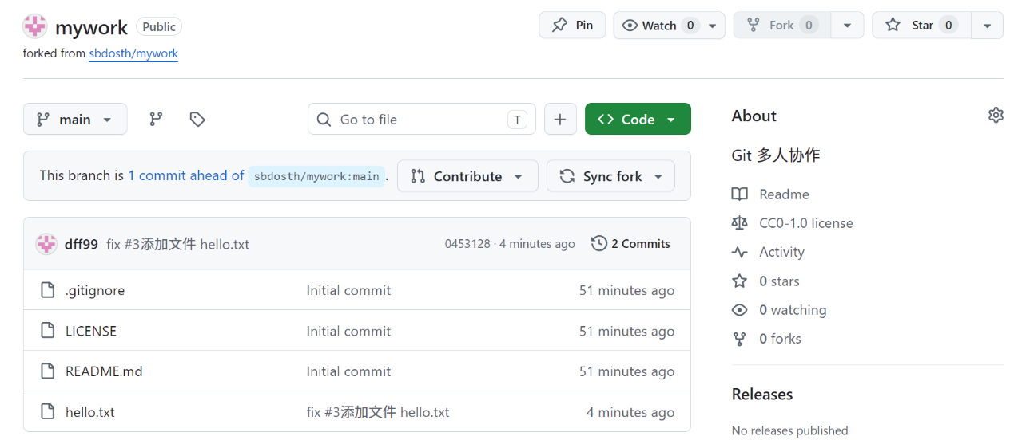
3.作为组长dff99创建issues‘添加文件’和‘添加文件2’，并且发放给组员sbdosth。第二张图就是‘添加文件’完成后自动关闭的样子。
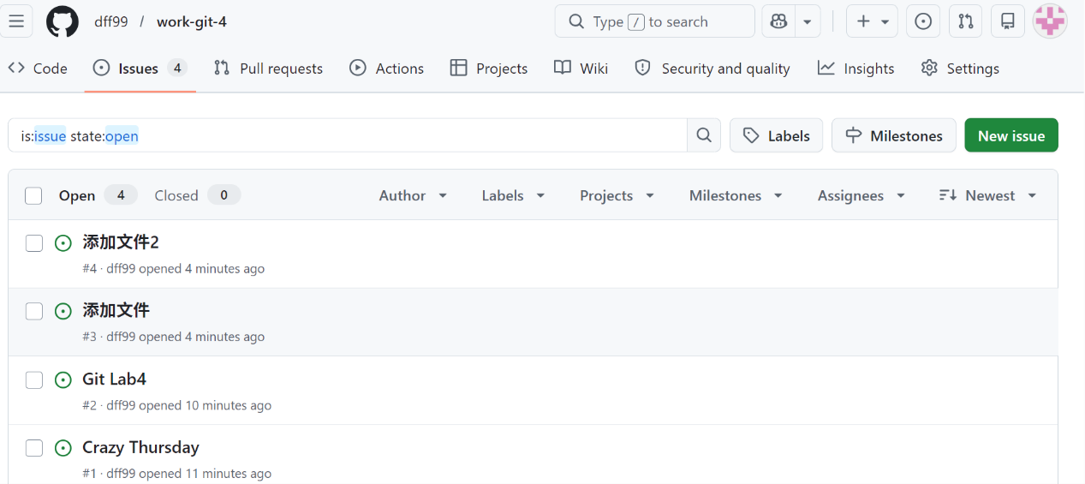
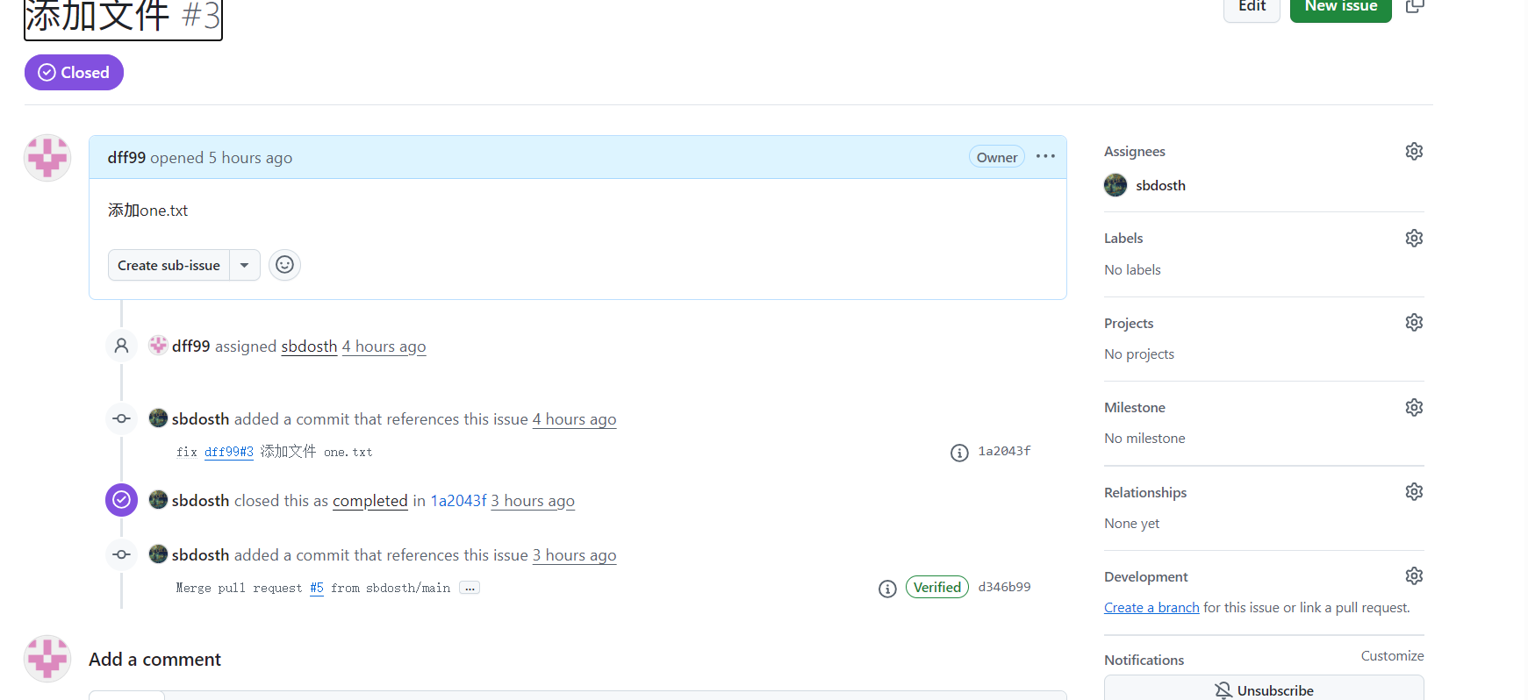
六、实验结论
通过本次实验，掌握了在GitHub上创建仓库时配置.gitignore忽略文件和选择开源的方法。了解了仓库主页的Watch、Star、Fork功能及其用途。成功实现了组长邀请组员成为合作者的完整流程（发送邀请、接受邀请）。学会了Fork操作，将组长的仓库复制到自己的账户下，为后续的修改和Pull Request做准备。同时，掌握了Issue的创建与指派，理解Issue在多人协作中用于任务分配和问题跟踪的作用。本实验为后续实际的代码协作（如克隆、修改、提PR）奠定了必要的GitHub操作基础。

